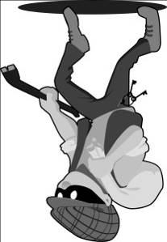
 | Erklärt euch die Aufgabe gegenseitig noch einmal in euren eigenen Worten.  Klärt dabei, wie ihr die Aufgabe verstanden habt und was euch noch unklar ist. | Erklärt euch die Aufgabe gegenseitig noch einmal in euren eigenen Worten.  Klärt dabei, wie ihr die Aufgabe verstanden habt und was euch noch unklar ist.
Antwort 1:  Wir sollen herausfinden, warum an der Geschichte vom Raubüberfall nicht alles stimmt. |  | Antwort 1:  Wir sollen herausfinden, warum an der Geschichte vom Raubüberfall nicht alles stimmt.

 | Überlegt: Was hat die Polizisten wahrscheinlich irritiert? Was an der Geschichte können sie nicht glauben? | Überlegt: Was hat die Polizisten wahrscheinlich irritiert? Was an der Geschichte können sie nicht glauben?
Antwort 2:  Wahrscheinlich war es die hohe Summe von 50.000 €.  Und es sollen alles 50-Cent-Stücke gewesen sein. |  | Antwort 2:  Wahrscheinlich war es die hohe Summe von 50.000 €.  Und es sollen alles 50-Cent-Stücke gewesen sein.  .

 | 50.000 € in 50-Cent-Stücken – wie viele Münzen sind das überhaupt? | 50.000 € in 50-Cent-Stücken – wie viele Münzen sind das überhaupt?
Antwort 3:  Es sind 100.000 Münzen! |  | Antwort 3:  Es sind 100.000 Münzen!

Die Polizisten können wahrscheinlich nicht glauben, dass eine einzelne Person so eine große Menge Geldstücke wegschleppen kann!  Überschlagt, wie viel die  100.000 Münzen wiegen! |  |  | Die Polizisten können wahrscheinlich nicht glauben, dass eine einzelne Person so eine große Menge Geldstücke wegschleppen kann!  Überschlagt, wie viel die  100.000 Münzen wiegen!
Antwort 4:
Eine 50 ct-Münze wiegt etwas weniger als 10 g,
genau 7,8 g.

100.000 Münzen wiegen 780.000 g.

Das sind - in kg umgerechnet – 780 kg.

Im Vergleich: Wenn du deinen Freund hochhebst, sind das 40 bis 60 kg!

Antwort 4:
Eine 50 ct-Münze wiegt etwas weniger als 10 g,
genau 7,8 g.

100.000 Münzen wiegen 780.000 g.

Das sind - in kg umgerechnet – 780 kg.

Im Vergleich: Wenn du deinen Freund hochhebst, sind das 40 bis 60 kg!


Jetzt habt ihr alles zusammen, um zu begründen, warum die Polizisten dem Bericht des Spielhallenbesitzers nicht glauben. Schreibt eure Begründung in ein oder zwei Sätzen auf. |  | Jetzt habt ihr alles zusammen, um zu begründen, warum die Polizisten dem Bericht des Spielhallenbesitzers nicht glauben. Schreibt eure Begründung in ein oder zwei Sätzen auf.
Antwort 5:
Die Polizisten glauben nicht, dass jemand 50.000 € in 50-Cent-Münzen wegschleppen kann, denn das wären 100.000 Münzen. Weil jede knapp 10 g wiegt (genau: 7,8g), würden die Säcke mit den Münzen 780 kg wiegen.
Das kann niemand auf einmal tragen und schon gar nicht auf einem Fahrrad transportieren.

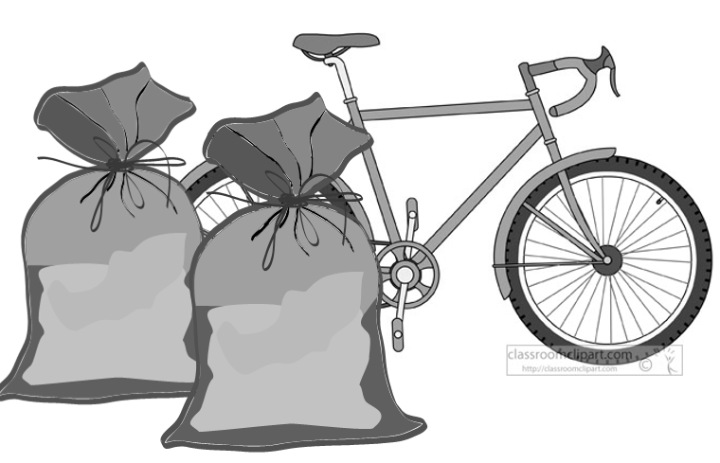
Antwort 5:
Die Polizisten glauben nicht, dass jemand 50.000 € in 50-Cent-Münzen wegschleppen kann, denn das wären 100.000 Münzen. Weil jede knapp 10 g wiegt (genau: 7,8g), würden die Säcke mit den Münzen 780 kg wiegen.
Das kann niemand auf einmal tragen und schon gar nicht auf einem Fahrrad transportieren.

Münzenraub Aufgabe    Alarm auf dem Revier: Eben kam ein Anruf von einer Spielhalle, es gab einen Überfall. Der maskierte Täter ist schon weg, als die Streife eintrifft.  „Zwei Säcke mit 50-Cent-Münzen hat er mitgenommen und ist mit seinem Fahrrad auf und davon! – Das waren mindestens 50.000 €!“ jammert der Besitzer.  Die beiden Polizisten schütteln bloß den Kopf. „Bitte alles noch mal von vorne! Aber bei der Wahrheit bleiben!“ |  | Münzenraub Aufgabe  Alarm auf dem Revier: Eben kam ein Anruf von einer Spielhalle, es gab einen Überfall. Der maskierte Täter ist schon weg, als die Streife eintrifft.  „Zwei Säcke mit 50-Cent-Münzen hat er mitgenommen und ist mit seinem Fahrrad auf und davon! – Das waren mindestens 50.000 €!“ jammert der Besitzer.  Die beiden Polizisten schütteln bloß den Kopf. „Bitte alles noch mal von vorne! Aber bei der Wahrheit bleiben!“
Clipart. http://classroomclipart.com/ und https://openclipart.org/ CC-Lizenz Zero 1.0
Clipart. http://classroomclipart.com/ und https://openclipart.org/ CC-Lizenz Zero 1.0
Eure Aufgabe:

Was kann hier nicht stimmen? Findet heraus, warum die Polizisten an der Geschichte des Spielhallenbesitzers zweifeln.

